·编号：22561342034

南阳师范学院2026届毕业生

毕业论文（设计）

题 目： | 养老院数据监护平台的设计与实现
完 成 人： | 肖博文
班 级： | 2022-20
学 制： | 4年
专 业： | 软件工程（网络攻防）
指导教师： | 齐庆磊
完成日期： | 2026-04-27

目 录
摘要 （1）
0 引言 （1）
1 相关技术 （2）
1.1 SSM框架介绍 （2）
1.2 B/S结构介绍 （3）
1.3 Mysql数据库介绍 （4）
2 系统分析与设计 （6）
2.1 系统需求分析 （6）
2.2 用户需求分析 （6）
2.3 系统性能需求分析 （7）
2.4 系统流程设计 （8）
2.4.1 操作流程设计 （8）
2.4.2 登录流程设计 （8）
2.4.3 信息添加流程设计 （9）
2.4.4 信息删除流程设计 （10）
2.5 系统功能设计 （10）
3 数据库设计 （12）
3.1 数据库需求分析 （12）
3.2 数据库概念设计和E-R图设计 （13）
3.3 数据库逻辑结构设计 （16）
3.4 数据库物理设计 （19）
4 系统实现 （20）
4.1用户信息管理 （20）
4.2 老人信息管理 （21）
4.3食药记录管理 （22）
4.4留言信息管理 （23）
5 系统测试 （26）
5.1系统测试的特点 （27）
5.2系统功能测试 （28）
5.2.1 登录功能测试 （29）
5.2.2 添加类别功能测试 （30）
5.3 测试结果分析 （31）
参 考 文 献 （33）
Abstract （35）

养老院数据监护平台的设计与实现

作 者：肖博文
指导教师：齐庆磊

摘要：随着全球人口老龄化进程的不断加速，养老服务需求呈现出爆发式增长态势。传统养老机构在管理模式和服务供给方面面临着人力资源紧张、响应滞后、数据管理分散等一系列严峻挑战。本论文针对这一社会现实问题，提出并设计实现了一款基于现代信息技术的养老院数据监护平台。此养老院老人健康监护平台借助当下成熟完善的 SSM 框架，运用跨平台的能开发大型商业网站的 Java 语言、作为最受欢迎的 RDBMS 应用软件之一的 Mysql 数据库来进行程序开发。
关键词：养老院监护平台；SSM框架；Mysql

0 引言
21世纪以来，全球范围内人口老龄化进程持续加速，已成为世界各国面临的共同挑战。根据联合国经济和社会事业部最新发布的《世界人口展望2024》报告，全球人口老龄化进程正在加速。数据显示，全球65岁及以上人口比例已从2010年的8%攀升至2024年的10.3%，并预计在2050年达到16.5%。这一趋势在发达国家尤为显著，日本、意大利和德国等国已深度步入超老龄化社会，其中日本65岁以上人口占比已接近30%^{[1]}。
在中国，人口老龄化呈现出规模大、速度快的特征。根据国家统计局2025年初发布的《2024年国民经济和社会发展统计公报》显示，截至2024年末，中国60岁及以上人口已达3.10亿人，占全国总人口的22.0%；其中65岁及以上人口为2.20亿人，占总人口的15.6%。这一数据标志着中国已正式进入中度老龄化社会，且随着“60后”婴儿潮一代陆续退休，养老服务体系建设正面临前所未有的压力^{[2][3]}。
这一数据标志着中国已正式进入中度老龄化社会，且老龄化进程仍在持续加速。特别值得注意的是，中国人口老龄化呈现出“未富先老”、“规模庞大”、“发展迅速”等特征，给养老服务体系建设带来了前所未有的压力。养老服务的需求也在日益增多，传统养老机构在管理模式、服务供给这两方面，遇到了人力资源紧张、响应滞后、数据管理分散等一系列严峻难题。借助现代信息技术来建立智能化并且精细化的养老服务模式，已成社会与学术界关注的重点所在^{[4][5]}。在这种情形之下，本毕业设计提出并着手实现一款养老院数据监护平台，借助数字化手段改变传统养老照护模式，为老年人建立更为安全舒适的晚年生活环境。
通过对本平台展开设计与实现工作，希望能够切实减轻养老机构人力照护方面的压力，提高运营管理的效率，并且为老年人提供更具个性化、预见性的健康服务。本课题的研究既是对智慧养老理念的一次实践，也为推动养老服务朝着数字化。

1 相关技术

1.1 SSM框架介绍
本课题程序开发所采用的核心技术框架是SSM框架。SSM是三个流行Java开源框架首字母的缩写，分别是：Spring、SpringMVC和MyBatis。
在Java Web开发领域，可供选择的框架其实不少，像早期的SSH（Struts + Spring + Hibernate）、现在主流的SSM，还有SpringMVC单独使用或者结合其他技术（如Spring Boot）也很常见。单纯从完成课题程序的功能目标来说，选用SSH、SSM或者SpringMVC其实都能实现。
不过，不同的框架在开发体验、配置复杂度和性能上是有差异的。SSH框架算是一个比较“重量级”的解决方案，它的配置过程相对繁琐，文件比较多，灵活性上感觉有点受限。有时候想改点东西，可能得动好几个配置文件。而且，它在运行时占用的内存会多一些，CPU的负担也相对重一点。SpringMVC呢，它是Spring家族专门做Web层（也就是MVC里的C和V）的框架，设计上更现代、更灵活，用起来感觉更顺手一些。
我们最终选择的SSM框架，可以说是在上述两者之间找到了一个比较平衡的点。它没有SSH那么臃肿和复杂，配置起来相对清晰，理解和编写代码时感觉更直观、更容易上手；同时，它又比单独使用SpringMVC提供了更完整的解决方案（整合了MyBatis做持久层）。在SSM里，我们用MyBatis替代了Hibernate作为操作数据库的框架。这主要是因为MyBatis给了开发者更大的灵活度，它不像Hibernate那样要求你完全在它的“框架”里操作数据库。MyBatis允许我们直接编写和优化SQL语句，对于复杂的数据操作或者需要精细控制SQL性能的场景，它更得心应手。实际使用中，MyBatis的性能表现通常也更稳定一些。
综合来看，选择SSM框架是经过权衡的：它既保证了开发效率和代码的可维护性（配置相对简洁清晰），又提供了足够的灵活性（特别是MyBatis带来的SQL控制能力）和稳定的性能。另外，SSM框架在当前的Java企业级开发中非常流行，网上能找到大量的教程、案例、问题解决方案和开发者的经验分享。这对于我们做课题开发来说是个巨大的优势，遇到问题更容易找到参考和帮助。所以，采用SSM框架来开发这个课题程序，可以说是顺应当下主流技术趋势的一个务实选择^{[4][5][6]}。

1.2 B/S结构介绍
回溯Web开发的早期阶段，构建一个Web程序其实相当纯粹：开发者只需编写HTML页面，再辅以必要的图片、样式等资源文件，便构成了一个最基础的Web应用。要理解这一点，我们还得厘清它与“Web站点”的关系——一个或多个Web程序被部署在连接互联网的Web服务器上，这就形成了一个Web站点，供全球用户访问。正是Web应用程序的这种特性，催生了B/S（Browser/Server）这一网络结构模式的兴起。
B/S，顾名思义，是浏览器（Browser）与服务器（Server）的缩写组合。它本质上是一种基于网络的应用架构模型。在这种模式下，用户端被极大地简化了，我们不再需要在自己的电脑上安装任何专门的客户端软件，只需要一个通用的浏览器，比如Chrome、Firefox或Edge，就可以作为进入应用世界的统一入口^{[7]}。
这种架构的精妙之处在于它将工作的重心完全转移到了服务器端。当用户在浏览器中输入网址或进行操作时，浏览器会向服务器发送一个请求。随后，所有的核心业务逻辑、数据处理和运算都在远端的服务器上完成。服务器处理完毕后，将结果（通常是HTML、CSS和JavaScript代码）打包成一个网页，通过HTTP响应返回给浏览器。浏览器接收到这些代码后，再负责将其解析并渲染成我们看到的图文并茂的界面。
B/S架构之所以能成为现代软件开发的主流，关键在于它带来的革命性优势：
客户端“零”负担与跨平台性：用户无需关心自己的操作系统是Windows、macOS还是Linux，也无需经历繁琐的软件安装过程。只要能上网、有浏览器，就能使用系统。这彻底打破了不同设备和操作系统之间的壁垒，实现了真正的跨平台访问。
维护与升级的“一站式”体验：对于开发者和系统管理员而言，B/S架构极大地降低了维护成本。当系统需要修复Bug或增加新功能时，我们只需要在服务器端进行一次更新和部署。所有用户在下次访问时，就会自动获取到最新版本，完全省去了在成百上千台客户端电脑上逐一升级的噩梦。
开发成本与效率的优化：由于客户端被简化为浏览器，开发团队可以将全部精力集中在服务器端的逻辑实现和数据库优化上，无需为不同的操作系统开发和维护多个版本的客户端程序，这不仅缩短了开发周期，也显著降低了总体成本。
总之，B/S架构通过将复杂的逻辑封装在服务器，而将简单的展示交给浏览器，构建了一种“瘦客户端、胖服务器”的高效模式。它不仅让用户的使用变得前所未有的便捷，也为软件的开发、部署和长期维护带来了巨大的便利，是当今绝大多数Web应用，从在线办公到电子商务平台，所采用的核心架构。图1呈现的即是用这种架构开发程序的工作原理。
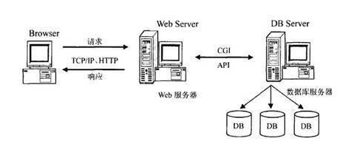
图1 B/S架构的工作原理图

1.3 Mysql数据库介绍
开发的程序面向用户的部分只是程序的功能界面，用户可操作程序界面的各项功能。这时很多人会问，用户使用程序功能生成的数据信息存放在何处？这就涉及数据库知识。通常程序开发会分析比对常用数据存储工具的特点，像Mysql数据库、Access数据库、Sqlserver数据库等的特点与优势，最终找出与要开发的程序匹配且符合程序功能运行所需数据存储要求的数据库。比如开发商业级程序，存储的数据对数据库要求高，可选用Oracle，若是简单程序，对数据存储要求不高，可选用微软旗下的Access，当开发程序要求数据库占用空间小且能满足程序数据存储要求时，可考虑Oracle公司很早之前从瑞典MySQL AB公司收购的关系型数据库，即现在的Mysql数据库。在数据库工具中它是较受认可的应用软件之一。需说明的是，本程序开发运用了此数据库。它通过不同数据表格保存程序数据，既提高程序数据的存储速度，又增强了数据库的灵活性^{[8][9]}。首先，MySQL是一个开源的关系型数据库管理系统（RDBMS），这意味着它使用结构化查询语言（SQL）来管理和操作数据，并且其社区版是免费的，这对于预算有限的学生项目或初创公司来说极具吸引力。它之所以能在众多数据库中脱颖而出，成为Web开发领域的首选，主要归功于以下几个核心优势：
卓越的性能与速度：MySQL以其快速的数据处理能力著称。它采用了多线程的客户端/服务器架构，能够高效地支持多用户并发访问。对于像本系统这样需要频繁进行数据读取和写入的应用场景，MySQL能够提供毫秒级的响应速度，确保用户体验的流畅性。
极高的稳定性与可靠性：作为一个经过数十年互联网实践检验的数据库，MySQL非常成熟且稳定。它支持事务处理（特别是InnoDB存储引擎），这意味着它能够保证数据操作的原子性、一致性、隔离性和持久性（ACID）。简单来说，即使在系统崩溃或断电的极端情况下，数据也不会丢失或损坏，这对于保证系统数据的完整性至关重要。
良好的跨平台性与兼容性：MySQL可以在多种操作系统上运行，包括Linux、Windows、macOS等，这为系统的部署提供了极大的灵活性。同时，它支持多种开发语言，如Java、PHP、Python、C++等，能够轻松地与各种后端技术栈集成。在本项目的开发中，MySQL与Java语言的结合（JDBC）展现了极佳的兼容性，使得数据持久层的开发变得高效且规范。
丰富的功能与可扩展性：虽然MySQL轻量，但它并不“简陋”。它支持存储过程、触发器、视图、索引等高级功能，能够帮助开发者构建复杂的业务逻辑。此外，它还支持主从复制、分库分表等集群技术，这意味着如果未来系统用户量激增，我们可以通过扩展硬件资源来提升数据库的处理能力，而无需重构整个系统。
综上所述，考虑到本系统对于数据存储的安全性、一致性以及开发成本的综合考量，选择MySQL作为后端数据库是最佳方案。它不仅能通过表结构的设计（如外键约束）来维护数据的逻辑关系，还能通过索引优化查询效率，完美地支撑起整个软件系统的运行。
图2展示的是MySQL的架构图。
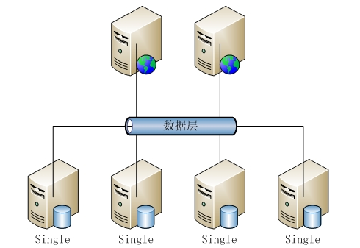
图2 MySQL数据库架构图

2 系统分析与设计

2.1 系统需求分析
开发一款程序软件不仅耗费时间，还需投入大量人力与物力资源。因此，在正式启动开发前，进行系统需求分析是必要的，以充分了解系统的工作概况，明确用户的各种需求，判断程序在现有条件下是否能够顺利开发。对于养老院数据监护平台而言，需要实现的功能主要围绕两类用户展开：管理员和护工。管理员需要对系统信息进行全面的维护与管理，涵盖用户信息、老人信息、食药记录、身体指标、体检病例以及留言信息等多个维度；护工则主要负责日常监护数据的录入与查看，如老人身体指标的测量记录、食药情况的登记等。系统需确保各类数据的安全性、完整性与可追溯性，为养老院的日常运营提供可靠的信息化支撑。

2.2 用户需求分析
本平台的使用人员主要为养老机构的工作人员，根据其职责分工可划分为管理员与护工两类角色，各自对应不同的功能权限与操作需求。管理员需要维护系统账号并分配登录权限，管理护工及其他工作人员的基本资料；录入与维护入住老人的基本信息，包括姓名、年龄、床位号、家属联系方式、身份证号、身体状况等；查看与整理老人的饮食及用药记录，支持按条件检索；查看老人日常健康监测数据，及时发现异常情况；归档老人的体检报告与既往病史，便于随时调阅；查看与处理家属或护工提交的留言，进行回复与跟进。护工则需要录入所负责老人的日常身体指标，包括体温、血压、血糖、心率等；登记老人的饮食与用药情况；查看老人基本信息及历史记录；提交留言反馈日常工作中遇到的问题。

2.3 系统性能需求分析
这次要做的这个系统，主要是想着能省点开发成本，毕竟作为毕设项目，时间和经费都有限。另外也得考虑以后好不好维护、能不能往上加新功能，所以打算用浏览器来展示系统的操作界面。
说白了就是把大部分复杂的业务逻辑都放到后台服务器上去处理，前端这边只负责把页面展示出来，再处理一些简单的用户操作就行。这样一来，不管老人、护工还是管理员，只要电脑上有浏览器，能联网，就可以用这个系统。不需要每台电脑都装额外的软件，省事不少。
这种做法的好处也挺明显：以后系统要改什么功能，或者要修bug，大部分情况下只要动服务器那边的代码就行，前端基本不用动。这样一来维护起来省心，升级也方便，不用每个客户端都跑去重新装一遍。接下来利用一张图（见图3）来阐释程序的工作原理。
图3 程序工作的原理图
对与数据的安全性、完整性要求体现在：老人健康信息涉及个人隐私，必须严格保密，只有授权人员才能访问与修改；确保系统登录安全，防止未授权访问；老人信息、健康指标、体检记录等必须保证其完整性，防止恶意删改。在性能方面，系统需要满足以下要求：准确性和可靠性高，健康监护数据直接关系到老人的生命安全，系统必须保证数据录入、存储、查询的准确性；页面友好，功能齐全且易于使用，考虑到养老院工作人员计算机操作水平参差不齐，界面设计应简洁直观，降低学习成本；系统便于维护和升级，采用模块化设计便于后续功能扩展与问题修复；数据库访问效率高，支持多条件组合查询，响应速度满足日常使用需求。

2.4 系统流程设计

2.4.1 操作流程设计
在软件系统交付给最终用户使用时，提供清晰的操作流程图是一项必要的工作。操作流程图能够帮助用户快速理解程序的工作步骤与整体运行逻辑，减少因操作不当引起的误用或数据异常。对于养老院数据监护平台而言，使用人员多为养老机构的工作人员，其计算机操作水平参差不齐，因此一份结构清晰、路径明确的操作流程说明显得尤为重要。
当前本平台的操作流程遵循较为通用的应用程序交互标准。整个操作流程可大致分为以下几个阶段：
(1)用户需进入系统的登录页面。在该页面中，用户需要按照系统提示提交必要的登录凭据，通常包括用户名与对应的密码信息。系统在接收到登录请求后，会在后台对提交的数据进行合法性验证。验证过程中，系统将检查用户名是否存在、密码是否匹配，以及该账户是否处于可用状态（例如是否被锁定或已过期）。
(2)只有在登录信息经系统验证通过后，用户才能够进入程序的核心功能区，即功能操作区页面。在此页面中，系统会根据当前登录用户的角色权限，展示其有权访问的功能模块与可执行的操作选项。用户可根据日常工作需要，在操作区内选择相应的功能，例如录入老人的健康监护数据、查询历史记录、生成统计报表或导出数据等。
(3)需要说明的是，对于登录验证失败的请求，系统不应直接允许用户进入操作区域，而应当停留在登录页面或跳转至提示页面，并给出明确的错误反馈，例如“用户名或密码错误”。这一机制有助于防止未授权的访问行为，保障养老院数据系统的安全性。

2.4.2 登录流程设计
在系统操作流程的整体框架中，登录功能模块承担着用户身份识别与访问控制的关键职责，因此有必要对其运行流程进行单独的、更为细致的说明。登录模块并非程序运行的必要功能组件，但之所以在养老院数据监护平台中予以专门设置，主要源于对系统安全性的基本要求。养老院数据监护平台所管理的数据涉及老人的健康状况、护理记录以及个人信息等敏感内容，若无有效的身份验证机制，任何人员均可随意访问系统，数据的安全性与完整性将无法得到保障。
登录模块的核心作用在于提供一道可控的访问入口。用户在使用系统之前，需要先行提交相应的登录信息，通常包括用户标识（如用户名或工号）以及与之对应的身份凭证（如密码）。系统在接收到这些信息之后，将启动一套完整的验证流程，对用户提交的数据进行逐项核对。
只有当上述验证环节全部通过之后，系统才会准许该用户成功登录，并跳转至系统主界面或功能操作区。对于验证未通过的情形，系统应当拒绝本次登录请求，并给予明确的提示信息，例如“用户名不存在”、“密码错误”。需要注意的是，登录失败的具体原因不宜过于详细地向用户公开，以避免为恶意攻击者提供枚举账户或试探密码的便利。
登录模块的存在，本质上是在系统资源与外部用户之间构建了一层身份过滤机制。从用户角度来看，登录流程略微增加了使用的步骤，但从系统整体安全性出发，这是一项必要的代价。只有在登录环节把好第一道关，后续的数据操作、权限管理以及操作审计等功能才能建立在可靠的基础之上。因此，对登录流程进行单独分析，不仅有助于理清身份验证的具体逻辑，也为后续所涉及的权限控制设计提供了前提条件。

2.4.3 信息添加流程设计
在养老院数据监护平台的日常使用过程中，信息添加功能是操作人员最常调用的核心功能之一。无论是新增老人的监护档案、录入护理人员的排班记录，还是添加系统用户的账户信息，其背后的数据添加逻辑具有高度的一致性。因此，有必要对信息添加的整体流程进行统一分析，以明确数据从用户输入到最终入库的完整路径。
信息添加流程的基本逻辑可概括为以下几个步骤:
(1)操作人员在系统提供的录入界面中填写或选择相应的数据项。不同类型的信息所包含的字段各不相同，例如添加老人信息时需要填写姓名、年龄、床位号、入院日期、健康状况描述等内容，而添加用户信息则需要提供用户名、密码、所属角色等字段。操作用户提交数据后，系统将启动数据校验环节。
(2)数据校验是整个添加流程中的关键节点。校验的依据是一段预先编写好的判定程序代码。该代码根据业务规则对操作者录入的数据进行逐项检查，常见的校验内容包括但不限于：必填字段是否为空、数据格式是否正确（如日期是否为合法日期、手机号码是否符合位数要求）、数值范围是否合理（如年龄不应超过120岁）、字段长度是否超出预设限制等。只有当所有校验规则均通过时，系统才会认定该条数据符合要求，并允许其进入下一步处理。若校验未通过，系统应当拒绝本次添加请求，并返回明确的错误提示，告知操作者具体哪一项数据不符合要求，以便其进行修正。
(3)数据校验通过之后，系统将执行数据登记操作，即将操作者录入的数据写入到对应的数据表中。以添加用户信息为例，系统会将新提交的用户名、加密后的密码、角色标识、创建时间等信息写入用户信息数据表文件。在这一过程中，数据库系统会根据事先设计好的表结构，将每个字段的值存放到对应的字段位置。写入成功后，系统通常会向操作者返回成功的提示信息，并有可能自动刷新当前页面，以便操作者看到更新后的数据列表。

2.4.4 信息删除流程设计
在养老院数据监护平台的日常运维过程中，信息删除功能同样是不可忽视的操作环节。随着系统使用时间的增长，数据库中可能会积累一些不再具有保留价值的数据记录，例如已离院老人的监护信息、录入错误的测试数据、已失效的用户账户等。将这些无效或过期的数据从系统中适时清理，有助于维持数据库的整洁性与查询效率。然而，数据删除操作具有不可逆的特点，一旦执行不当或出现误操作，可能导致重要信息的永久丢失。因此，有必要对信息删除流程进行规范化设计，并在流程分析层面予以明确说明。标准化的信息删除流程实际上是在执行效率与数据安全之间寻求平衡。减少操作步骤可能导致误删除风险上升，而增设多重确认又可能降低操作效率。因此，上述“选中—提示确认—执行删除—反馈结果”的四步流程是在多数应用系统中被证明较为合理的设计方案，本平台亦予以参照。对信息删除流程的明确分析，有助于后续开发阶段合理设计前端交互逻辑与后端数据操作接口。

2.5 系统功能设计
把用户对系统的功能需求理清楚之后，就可以开始动手设计程序了。说白了就是先搞清楚每个人都要用哪些功能，然后再把这些功能归类整理，搭出一个好用的架子来。
针对这个养老院数据监护平台，主要的使用者有两类，一类是管理员，一类是护工。管理员这边要管的事情比较多，功能结构主要分为以下几个块：
(1)是用户信息管理。养老院里不光有老人，还有护工和其他工作人员，谁能用这个系统、能用哪些功能，都得由管理员来分配账号和权限。这一块主要是管好登录账号、密码、角色这些基本信息，该加的加，该删的删。
(2)是老人信息管理。每个住进来的老人，基本信息都得录进去，比如姓名、年龄、床位号、家属联系方式等等。这些信息是后面所有业务的基础，老人信息不全或者不准，别的功能也不好使。
(3)是食药记录管理。老人每天吃什么药、什么时间吃、饭食有什么特殊要求，这些都得记清楚。管理员要能查看和整理这些记录，万一出了什么问题也好追溯。
(4)是身体指标管理。老人的体温、血压、血糖这些数据，护工会定期测量和录入，管理员这边需要有权限查看整体情况，哪个老人指标异常了要能及时发现。
(5)是体检病例管理。老人定期体检的报告、平时的看病记录，这些都得归档存好。管理员要能管理这些档案，方便随时调阅。
(6)是留言信息管理。家属或者护工有什么事情要反映，可以通过留言功能来沟通。管理员需要查看和处理这些留言，该回复的回复，该转交的转交。
这几个功能模块之间不是完全独立的，比如老人信息管理是基础，其他几个模块都离不开它。设计的时候要把这些关系理清楚，后面编码才顺当。如图4呈现出来的内容即管理员功能结构图。
养老院老人健康监护平台
系用户信息管理
反体检病例管理
收食药记录管理
申身体指标管理
用老人信息管理

帐用户信息修改
密用户信息新增
用老人信息添加
用老人信息删除
用老人信息修改
申身体指标添加
申身体指标修改

申身体指标删除
反体检病例添加
反体检病例删改
反体检病例删除
用食药记录添加
用食药记录修改
用食药记录删除
反留言信息管理
反留言信息修改
反留言信息删除

反留言信息添加

图4 系统功能结构图

3 数据库设计

3.1 数据库需求分析
系统跑起来之后，用户做的各种操作——不管是新增一条老人信息、修改某个身体指标，还是删除一条过期的留言记录——背后产生的所有数据，都得靠数据库来存，来更新。可以说，数据库就是系统的“大仓库”，东西放得整不整齐，好不好找，直接决定了这个系统好不好用。很多人觉得写代码才是重头戏，其实数据库设计这步要是没弄好，后面写再多代码也白搭。打个比方，数据库就像盖房子打地基，地基歪了，上面砌再漂亮的墙也站不稳。所以说，一个系统的成功，数据库设计起码占了一半的功劳。
数据库设计得好，开发的时候会省很多事。表之间的关系清晰，字段含义明确，写增删改查的语句就顺当，不用反复去查这个字段是干什么的、那个表和另一个表怎么关联。反过来，如果设计的时候图省事，随便建几个表就往里塞数据，后面开发就会各种踩坑——要么查个数据要写很长的SQL，要么改一个地方牵连出一堆问题。
另外，好的数据库设计对后期维护也很友好。过个半年一年要加新功能，或者要修一些老毛病，只要数据库结构清晰，改起来心里就有底。不然光看那些乱糟糟的表和字段，光是理清关系就得花半天功夫。
所以这一块不能马虎，得把哪些表、哪些字段、表之间怎么关联都提前想清楚，后面干活才能顺手。

3.2 数据库概念设计和E-R图设计
确定好数据项和数据结构以后，就可以设计出能够满足用户需求的各种实体，以及它们之间的关系，为后面的逻辑结构设计打下基础。这些实体包含各种具体信息，通过相互之间的作用形成数据的流动。
设计规划出的实体有：用户信息实体、老人信息实体、食药记录实体、身体指标实体、体检病例实体、留言信息实体、突发情况实体，管理员信息实体。
(1)用户信息管理图如图5所示。

用户
账户
用户姓名
性别
身份证号
密码
手机号
图5用户信息管理图
老人信息管理图如图6所示。

老人
老人姓名
家属联系方式
性别
年龄
身体情况
身份证号
入住时间
图6老人信息管理图

食药信息管理图如图7所示。

食药
老人姓名
食药类型
食用时间
图7食药信息管理图
身体指标管理图如图8所示。

身体指标
老人姓名
体温
血压
心率
测试时间
图8身体指标管理图

体检病例管理图如图9所示。

体检病例信息
老人姓名
体检项目
体检报告
病例情况
体检时间
图9体检病例管理图
留言信息管理图如图10所示。

留言信息
留言时间
回复信息
回复人
留言人
回复时间
图10留言信息管理图
(2)画E-R图这一步，得找个顺手的工具来画。平时用得比较多的就是Visio，这个工具画E-R模型图还挺好使的。界面不算复杂，上手也快，改个图形大小、换个文字标注什么的，不用费太大功夫^{[9][10]}。
E-R图里主要就三种图形：长方形表示实体，就是那些实实在在要存数据的对象，比如老人、护工这些；椭圆形表示属性，也就是实体的具体特征，像老人的姓名、年龄就属于属性；菱形表示关系，用来描述实体之间是怎么关联的，比如哪个护工负责哪个老人。
这三种图形画的时候一定要区分清楚。如果该用长方形的用了椭圆形，或者该用菱形的用了长方形，后面的人看图就会懵，甚至照着图建数据库的时候也会出错。所以画的时候宁可慢一点，也要把每个图形符号摆对，这样才能准确地表达出数据的真实结构。
如下E-R图用以展示各个实体之间的联系，系统E-R图绘制情况请见图11。
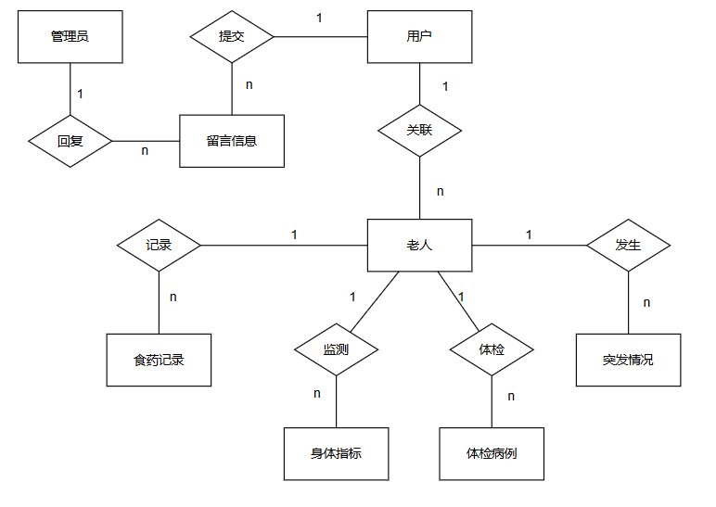

图11 系统E-R图

3.3 数据库逻辑结构设计
数据库的概念结构设计完毕后，现在可以将上面的数据库概念结构转化为数据库系统所支持的实际数据库模型，也就是数据库的逻辑结构。
经过系统功能分析和需求总结，设计如下的关系模式：
（1）用户实体对应的关系模式： 用户（用户ID，用户姓名，性别，身份证号，手机号，照片，入住老人，创建时间，角色）
（2）老人实体对应的关系模式： 老人（老人ID，老人姓名，性别，年龄，家属联系方式，老人照片，身份证号，身体情况，入住时间，创建时间）
（3）食药记录实体的关系模式： 食药记录（记录ID，老人ID，名称，类型，详情，食用时间，创建时间）
（4）身体指标实体的关系模式： 身体指标（指标ID，老人ID，体温，血压，血糖，心率，测试时间，创建时间）
（5）体检病例实体的关系模式： 体检病例（病例ID，老人ID，体检项目，体检报告，体检时间，病例情况，创建时间）
（6）留言信息实体的关系模式： 留言（留言ID，留言信息，留言人，留言时间，回复，回复人，回复时间）
（7）突发情况实体的关系模式： 突发情况（情况ID，老人ID，突发情况，详情信息，发生时间，创建时间）
（8）管理员实体的关系模式为：管理员（管理员ID，用户名，密码，角色，新增时间）
相应的数据表如下所示。
（1）老人表如表1所示。
表1老人表
主键 | 列名 | 数据类型 | 说明 | 允许空
id | Id | Int | id | 否
 | laoren_name | String | 老人名称 | 是
 | sex_types | Integer | 性别 | 是
 | laoren_age | Integer | 年龄 | 是
 | laoren_phone | String | 家属联系方式 | 是
 | laoren_photo | String | 老人照片 | 是
 | laoren_id_number | String | 身份证号 | 是
 | laoren_content | String | 身体情况 | 是
 | laoren_time | Date | 入住时间 | 是
 | create_time | Date | 创建时间 | 是
（2）留言表如表2所示。
表2留言表
主键 | 列名 | 数据类型 | 说明 | 允许空
id | Id | Int | id | 否
 | note | String | 留言信息 | 是
 | yhnote | String | 留言人 | 是
 | note_time | Date | 留言时间 | 是
 | reply | String | 回复 | 是
 | glreply | String | 回复人 | 是
 | reply_time | Date | 回复时间 | 是
（3）身体指标表如表3所示。

表3身体指标表
主键 | 列名 | 数据类型 | 说明 | 允许空
id | Id | Int | id | 否
 | laoren_types | Integer | 老人 | 是
 | shentizhibiao_tiwen | String | 体温 | 是
 | shentizhibiao_xieya | String | 血压 | 是
 | shentizhibiao_xietang | String | 血糖 | 是
 | shentizhibiao_xinlu | String | 心率 | 是
 | shentizhibiao_time | Date | 测试时间 | 是
 | create_time | Date | 创建时间 | 是
（4）食药记录表如表4所示。
表4食药记录表
主键 | 列名 | 数据类型 | 说明 | 允许空
id | Id | Int | id | 否
 | laoren_types | Integer | 老人 | 是
 | shiyaojilu_name | String | 名称 | 是
 | shiyaojilu_types | Integer | 类型 | 是
 | shiyaojilu_content | String | 详情 | 是
 | shiyaojilu_time | Date | 食用时间 | 是
 | create_time | Date | 创建时间 | 是
（5）体检病例表如表5所示。
表5体检病例表
主键 | 列名 | 数据类型 | 说明 | 允许空
id | Id | Int | id | 否
 | laoren_types | Integer | 老人 | 是
 | tijianbingli_name | String | 体检项目 | 是
 | tijianbingli_file | String | 体检报告 | 是
 | tijianbingli_time | Date | 体检时间 | 是
 | tijianbingli_content | String | 病例情况 | 是
 | create_time | Date | 创建时间 | 是
（6）突发情况表如表6所示。

表6突发情况表
主键 | 列名 | 数据类型 | 说明 | 允许空
id | Id | Int | id | 否
 | laoren_types | Integer | 老人 | 是
 | tijianbingli_name | String | 突发情况 | 是
 | tijianbingli_content | String | 详情信息 | 是
 | tijianbingli_time | Date | 发生时间 | 是
 | create_time | Date | 创建时间 | 是
（7）用户表如表7所示。
表7用户表
主键 | 列名 | 数据类型 | 说明 | 允许空
id | Id | Int | id | 否
 | yonghu_name | String | 用户姓名 | 是
 | sex_types | Integer | 性别 | 是
 | yonghu_id_number | String | 身份证号 | 是
 | yonghu_phone | String | 手机号 | 是
 | yonghu_photo | String | 照片 | 是
 | laoren_types | Integer | 入住老人 | 是
 | create_time | Date | 创建时间 | 是
（8）用户表表如表8所示。
表8管理员表
主键 | 列名 | 数据类型 | 说明 | 允许空
id | Id | Int | id | 否
 | role | String | 角色 | 是
 | addtime | Date | 新增时间 | 是

3.4 数据库物理设计
数据库表设计的核心，在于为每一张表明确字段定义、字段的数据类型以及相应的长度约束。例如，存储老人姓名时，通常选用字符串类型，其长度需足以容纳常见的姓名长度，如三个字符的姓名应能被完整存储；年龄字段应使用数值类型；而出生日期则应当采用日期类型。这些设定虽然基础，但若设计不周，后续数据写入时可能出现长度不足导致截断、或因类型不匹配而引发错误。
此外，字段长度的设定并非越大越好。部分开发者出于简便考虑，将所有字符字段统一设为255。这种做法虽可避免字段溢出，却会造成存储空间的浪费，并在数据量增长后影响查询效率。因此，应当根据实际需求合理设定：姓名设置为二十个字符即可满足常规场景，家庭住址可适当放宽，但也应设定合理上限，不宜无限制地扩展。
总而言之，合理的数据表结构是确保程序运行时各类数据能够顺利写入与高效查询的基础，也是系统稳定运行的重要保障。若表结构设计存在缺陷，后续开发过程中将频繁面临结构修改的困扰，显著增加开发成本与维护难度。

4 系统实现
系统实现，可以理解为把前面所有停留在纸面上的想法和规划，通过编码的方式变为一个真正可运行的软件。系统分析和设计阶段更多是在回答“系统要做什么、怎么做”这个问题，而到了实现阶段，就是要实实在在地把答案写出来、跑起来。
前面几章所涉及的系统分析与设计工作，主要围绕功能模块的划分、用户操作流程的梳理，以及数据如何组织与存储展开。这些工作为系统搭建了一个相对完整的逻辑框架，但此刻系统还处于一种抽象的状态，距离真正可用还有一段距离。
系统实现正是填补这段距离的关键环节。它承担着将设计成果进行“物理化”转化的任务——把功能结构图变成可点击的页面，把业务逻辑变成后台的处理流程，把E-R图和数据字典变成实际存储数据的表结构。经过这一阶段的努力，前面的种种设计才得以落地，最终交付出一套能够部署在实际环境中、供用户正常使用的软件系统。

4.1用户信息管理
图12所呈现的为用户信息管理页面。该页面主要为系统管理员角色设计，提供了一套围绕用户信息进行日常维护的操作入口。管理员可在此页面上完成对用户信息的查询、新增、修改及删除等常见操作，基本涵盖了用户信息管理过程中所涉及的各类处理场景。
在查询功能方面，页面支持按用户名称进行模糊匹配检索。换言之，当管理员无法完整记忆某一用户的确切名称，而仅能回想起其中部分字符（例如一个字或两个字）时，系统仍能够据此筛选出符合条件的目标用户。这种设计较为贴合实际使用中的操作习惯，考虑到养老院环境中的工作人员在日常交流中多以姓氏或名字中的某字作为称呼方式，允许通过模糊匹配实现快速定位，有助于提升操作的便捷性与流畅度。
此外，页面同样配置了新增用户的入口功能，以便于在护理人员新入职或新入住老人家属信息需要记录时，及时将其纳入系统。对于已存在的用户信息，管理员可直接在当前列表基础上执行信息修改或删除不再需要的账号等操作。
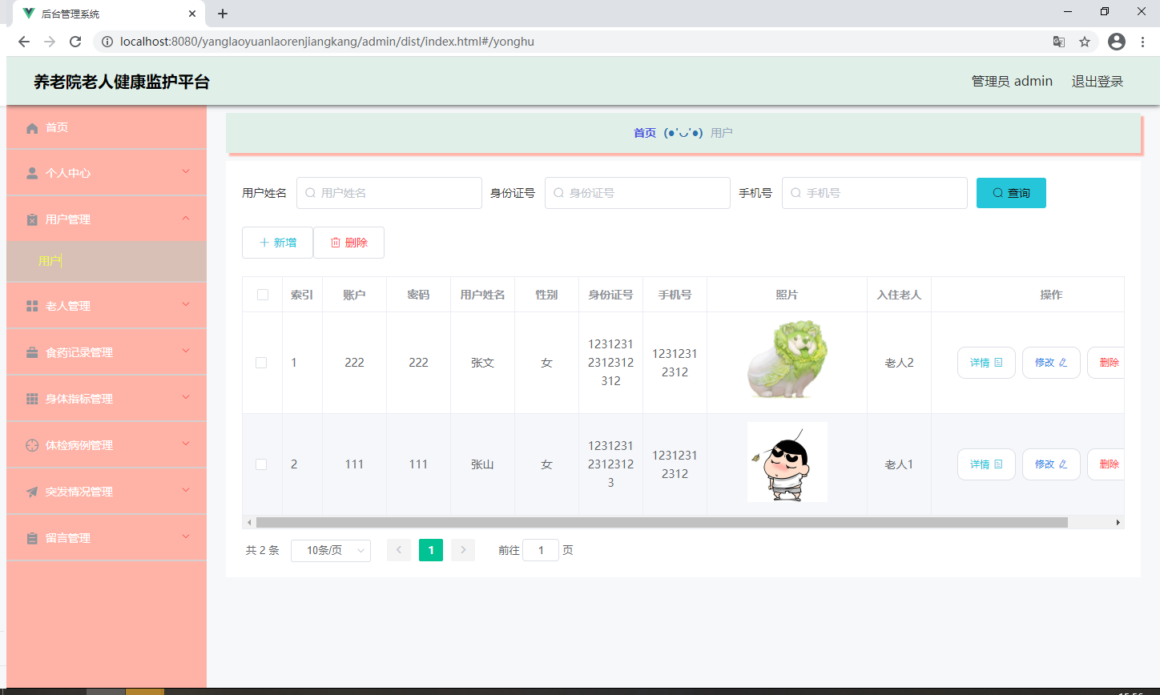
图12 用户信息管理页面

4.2 老人信息管理
如图13所展示的是老人信息管理页面。该模块主要用于维护养老院内老人的基本资料。针对管理员的操作需求，页面上提供了若干较为实用的功能。
首先是查看功能。页面上以列表形式展示已录入系统的老人信息数据，涵盖姓名、年龄、床位号、家属联系方式等常见字段。管理员可以较为直观地浏览所有老人的基本情况，亦可依据特定条件对信息范围进行筛选，以实现差异化的查看需求。
其次是修改功能。在老人入住期间，部分信息可能发生变更，例如家属联系电话的更换，或老人的床位因实际需要而进行调整。在此类情形下，管理员可通过页面定位至对应的老人记录，对相关信息进行修改与更新操作，以确保系统中存储的资料保持最新且准确无误。
此外，系统中还设有删除功能。然而在老人信息管理这一具体场景下，直接执行物理删除操作并不适宜。相对更为合理的方式是将老人信息标记为“作废”状态，即该记录仍保留于系统之中，但不再以当前在住老人的身份出现在常规视图里。此设计的实际考量在于，老人的历史数据本身具有参考价值——无论是后续需要查阅既往记录，还是老人再次入住时希望沿用已有信息，这些数据都可以重新发挥其作用。若直接执行物理删除，待到真正需要调用之时，相关信息将难以寻觅。
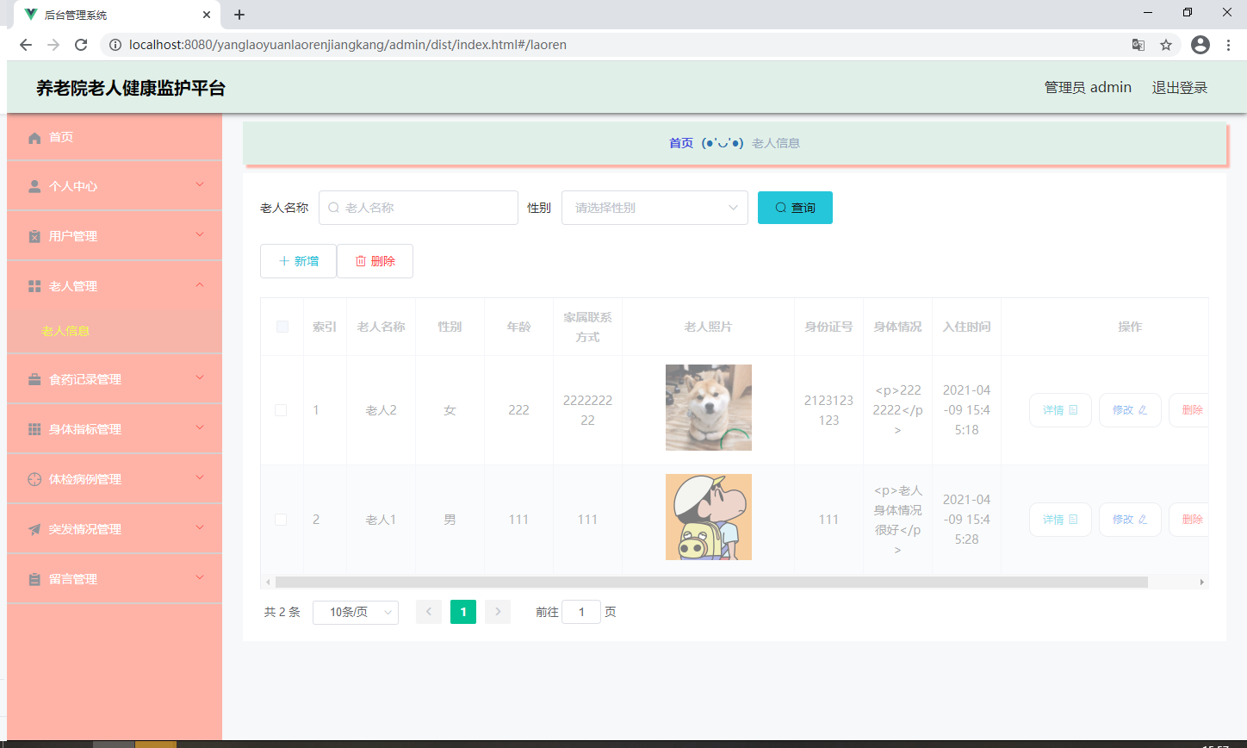
图13 老人信息管理页面

4.3食药记录管理
图14所展示的是食药记录管理页面。食药记录这一模块主要关注老人在日常饮食与用药两个方面的具体情况，属于监护工作中较为细致的环节之一。
在该页面上，管理员可以依据不同条件对食药记录进行筛选。例如，支持按照老人姓名、记录日期或食药类型等字段进行检索查询。当需要查看某一特定类别的信息时，无需逐条翻阅，只需设定相应的查询条件即可完成筛选，操作较为便捷。
除查询与筛选功能之外，页面还提供了对食药记录进行新增、修改等操作的支持。当老人开始服用某种新药，或饮食方面有特殊安排时，管理员可随时向系统补充相应记录。若某条记录填写有误或需进行信息更新，也可直接执行修改操作，无需删除后重新录入。
综合而言，上述功能的相互配合使得食药记录的日常维护工作较为顺畅。系统既能够完成信息的录入与存储，也能够在需要时实现对信息的快速检索，基本满足了日常记录与查阅两方面的需求。
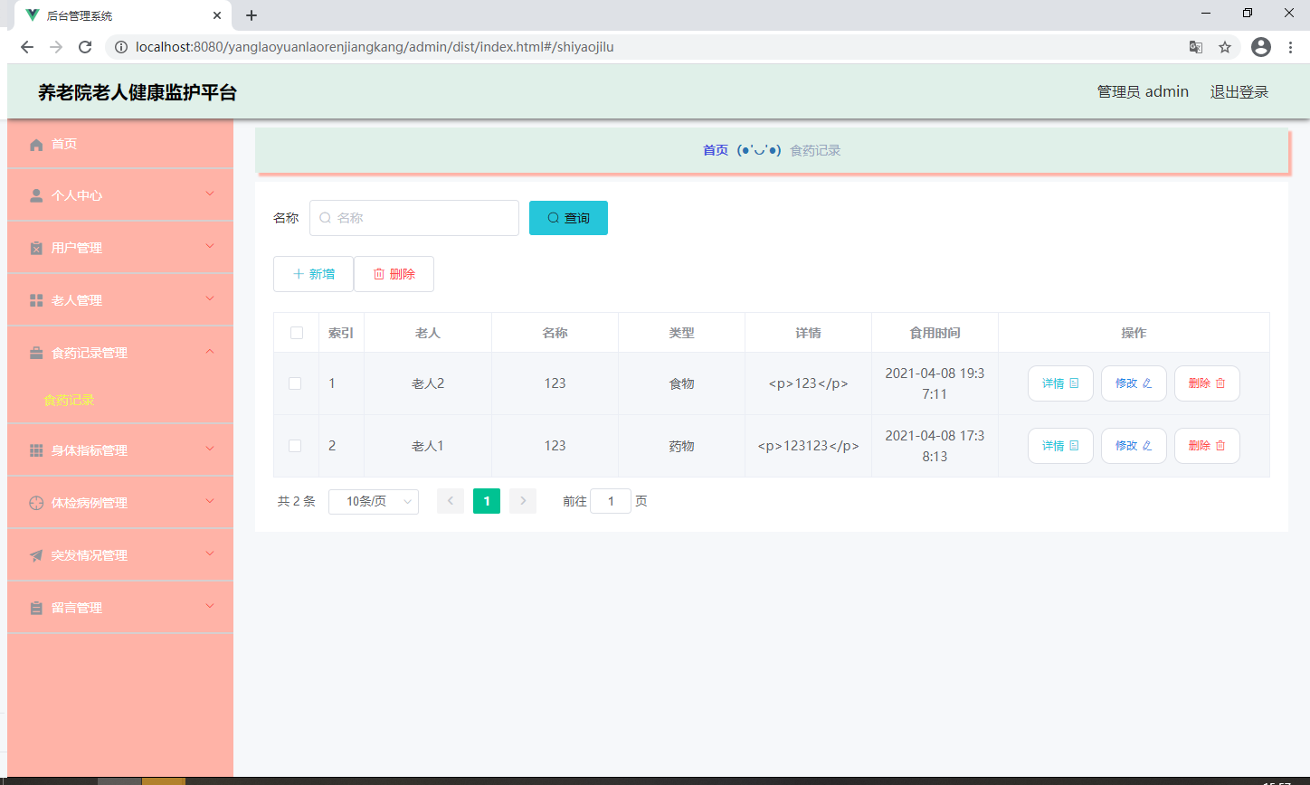
图14 食药记录管理页面

4.4留言信息管理
图15所展示的是留言信息管理页面。留言功能的设置，主要便于家属、护工与管理员之间开展非紧急事务的沟通，例如家属询问老人的近期状况，或护工反馈需要协调解决的具体问题。
在该页面上，管理员可以查阅所有已提交的留言记录。每一条留言通常包含留言人、留言时间、具体内容以及当前的处理状态等信息。页面所提供的操作功能主要围绕留言的回复与处理两个环节展开。
对于尚未回复的留言，管理员可点进详情页面查看完整内容，并依据实际情况填写回复信息。完成回复操作之后，该留言的状态通常会更新为“已处理”，留言者也能够由此得知自己的留言已被查阅并获得了回应。
此外，页面还提供了删除功能。某些留言可能属于测试数据，或者内容重复、缺乏实际意义，在此类情形下可以直接予以删除，以避免必要记录被无关信息所掩盖。不过一般而言，删除操作应当持审慎态度，毕竟留言本身作为沟通的载体仍具有一定的记录价值，确有必要时再执行删除较为妥当。
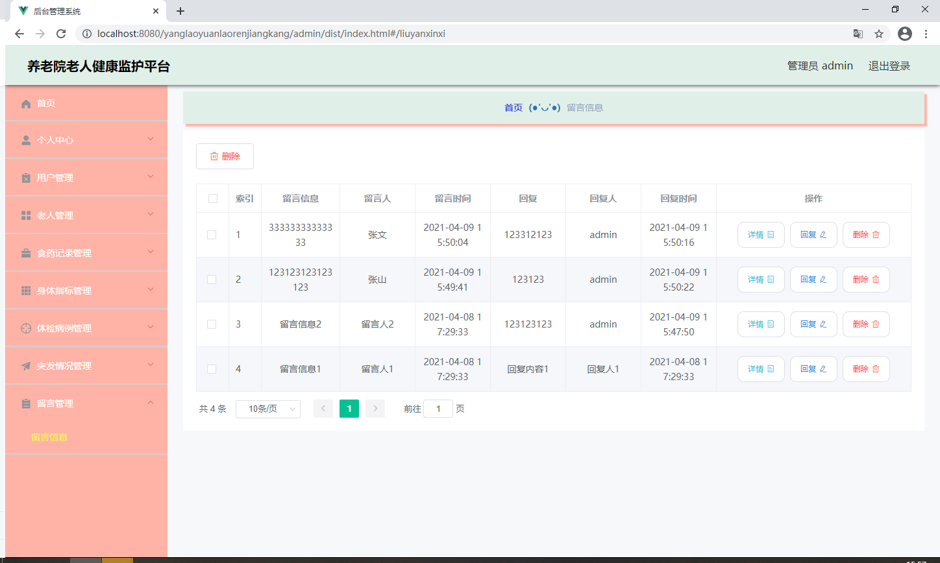

图15 留言信息管理页面
4.5身体指标管理
图16所展示的是身体指标管理页面。身体指标是反映老人健康状况的重要数据维度，其记录与管理的规范性直接影响到监护工作的准确性与连续性。该模块的设计旨在为养老院提供一套相对完整的身体指标录入、查看与维护机制，使护理人员及管理员能够系统性地追踪老人的关键生理信息。
在页面中，系统支持按老人姓名、记录日期以及指标类型等多重条件进行筛选与检索。所涉及的指标主要聚焦于日常监护中较为核心的健康参数，具体包括以下内容。
体温是衡量老人身体状况的基础指标之一。老年人由于机体调节能力相对减弱，体温的细微波动往往提示潜在的健康问题。平台支持护理人员在每日例行查房或异常情况发生时进行体温数据录入，形成连续的温度记录曲线，便于及早发现发热或低体温等异常情形。
血糖与血压是老年人健康管理中不可忽视的两项指标，尤其是对于患有糖尿病或高血压的老年群体而言。系统允许护理人员根据医嘱或定期监测安排，分别记录老人的空腹血糖、餐后血糖以及收缩压、舒张压等具体数值。这些数据以结构化形式存储于平台之中，便于后续查阅或与历史记录进行对比分析。
心率指标同样被纳入身体指标管理的范围之内。心率的变化可能反映出心脏功能、情绪状态或身体疲劳程度等多方面的信息。通过定期记录老人的静息心率与日常活动状态下的心率数据，护理人员可以在一定程度上掌握其心脏健康的基本动态。
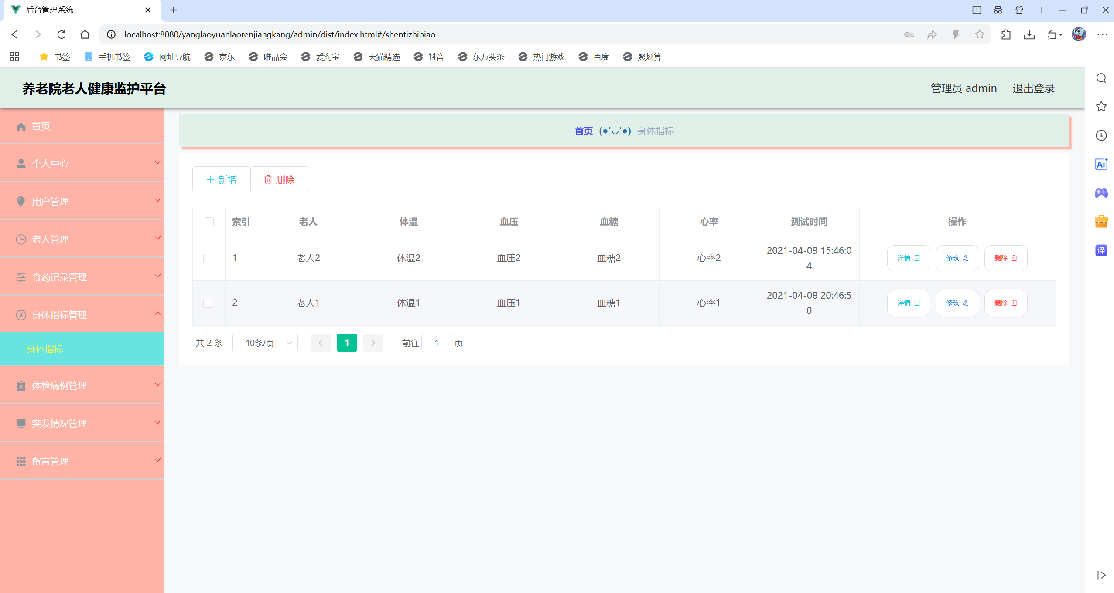
图16身体指标管理
4.6体检病例管理
图17所展示的是体检病例管理页面。体检与病例作为记录老人健康状况变迁的重要载体，其系统化整理与便捷查阅对于提升养老院日常照护质量具有实际意义。该模块的设计旨在围绕体检项目、体检报告、体检时间以及病例情况等关键信息维度，为管理人员提供一套相对完整的信息维护与追踪手段。
在体检项目管理方面，系统支持对老人所接受的各类体检条目进行登记与分类。常见的体检项目包括但不限于血常规、尿常规、肝肾功能检查、心电图及胸部影像学检查等。每一类体检项目均可独立记录，便于后续按项目类型进行统计分析或结果比对。
体检报告是该模块中的核心数据载体。每当老人完成一次体检后，相关检查结果可整理录入系统，形成结构化的电子报告。报告内容通常包含各项检查指标的具体数值、参考范围及异常提示等信息。对于已录入的报告，系统支持后续的查看与修订操作，确保体检数据的完整性与准确性。
体检时间作为记录健康变化的关键坐标，同样被纳入管理范围之内。系统为每一次体检记录关联明确的时间信息，包括具体的体检日期及报告出具日期。通过时间维度的约束，管理人员能够按时间顺序浏览老人的体检历史，观察各项指标随时间推移而呈现的变化趋势，从而为阶段性健康评估提供时间线上的依据。
在病例情况管理方面，系统主要关注老人既往及当前存在的疾病信息。每一份病例通常包含疾病名称、诊断时间、诊断依据、主要症状描述以及医嘱或用药建议等内容。平台支持对病例进行新增、修改及查看操作，使得老人的病史脉络得以在系统中持续沉淀。对于慢性病管理场景下的老人而言，完整的病例记录有助于护理人员了解其疾病背景，进而在日常照料中采取更具针对性的照护措施。
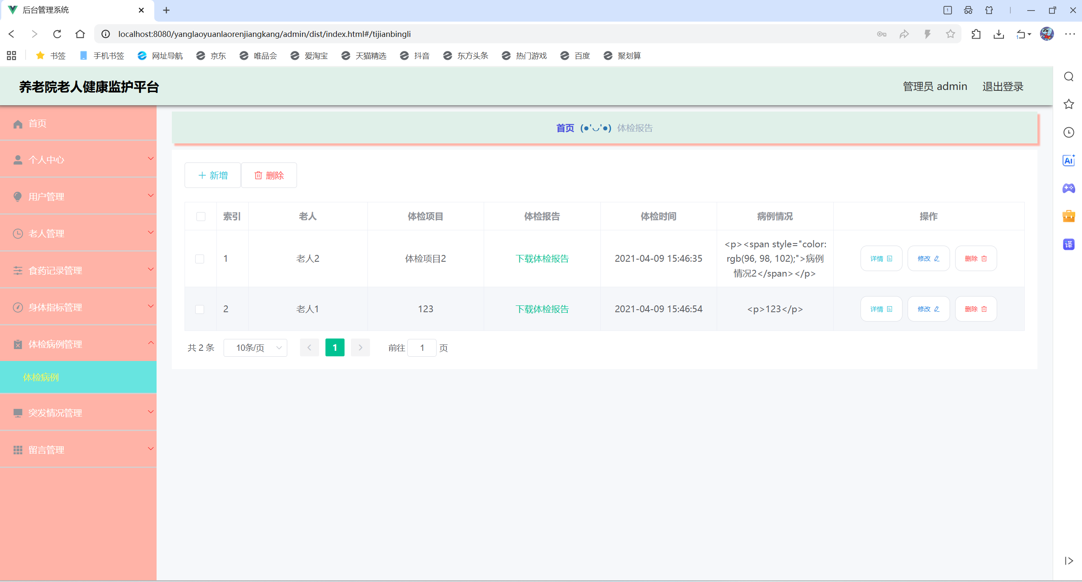
图17体检病例管理

5 系统测试
程序开发完成之后，距离真正投入日常使用还有一段路要走，系统测试就是这段路上绕不开的一环。写代码的时候，注意力往往集中在某个具体功能能不能跑通，但等到所有功能拼在一起，整个系统能不能稳定运转，那就是另一回事了。
在开发过程中，通常采用的是边写边测的方式。每完成一个功能模块，就做一次单元测试，看看这个模块本身有没有明显的逻辑错误或者异常情况。如果测试通过了，再继续往下写下一个模块。这样做的好处是问题暴露得早，改起来成本也低，不至于等到所有代码都写完了才发现前面埋了坑。
等所有子功能模块都开发完毕，就要进入系统测试这个阶段了。简单来说，就是把各个模块拼成一个完整的系统，放到指定的运行环境里，整体跑一遍。这时候关注的就不再是单个模块好不好用，而是模块之间能不能配合好——比如老人信息管理模块和食药记录模块之间数据能不能正常流转，页面跳转是否顺畅，多个用户同时操作时系统会不会出问题^{[10]}。
系统测试这一关过了之后，基本上就进入最后的验收测试了。这一步跟前面的测试不太一样，操作系统的不是开发人员，而是真正要使用这个系统的用户，也就是养老院的管理员、护工，有时候也包括老人家属。他们按照实际工作中的使用习惯来操作，看看系统是不是真的能满足日常需求，有没有哪里用着不顺手或者理解不了的地方。只有用户这边点头了，这个系统才算是真正完成了。

5.1 系统测试的特点
系统测试的根本目的，是为了让系统在正式投入使用之后能够跑得稳、不出乱子，真正给使用者带来方便，而不是添麻烦。跟开发过程中做的单元测试、集成测试相比，系统测试关注的层面更宏观一些，也有它自己的一些特点。
(1)系统测试是一种端到端的完整测试。所谓端到端，简单来说就是从用户操作的起点一直测到终点。比如说护工录入一条老人的体温数据，这个动作看上去很简单，但背后涉及到页面输入、数据提交、后台存储、列表刷新等一系列环节。端到端测试就是把整条路径都走一遍，看看从起点到终点是不是一路通畅，而不是只测中间某一个环节。
(2)系统测试会对软件的整体架构和业务需求进行检验。架构方面主要是看各个模块之间配合得好不好、系统在负载下反应快不快；业务需求方面则是核对系统到底有没有实现之前分析阶段定下来的那些功能要求，有没有漏掉什么，有没有做偏了的。这两个方面，一个是技术层面的骨架，一个是应用层面的血肉，缺一不可。
系统测试如果方法得当，能有效减少系统上线之后出现的各种问题。很多问题在开发环境中不一定能暴露出来，但放到接近真实使用场景的环境里一跑，就容易现出原形。早发现、早解决，总比系统上线之后用户来反馈要好得多^{[11]}。
通常来说，系统测试会在一个与生产环境尽可能接近的环境里进行。所谓的生产环境，就是系统将来真正运行的那个软硬件环境。之所以要这么做，是因为环境差异本身就有可能引发问题——开发环境下跑得好好的功能，换到真实环境里可能就因为配置不同、网络不同而出毛病。在这个环境下，像新增、修改、删除这类常见操作，测试人员会用同一套数据，在旧系统和新系统中分别跑一遍，然后把两边的结果放在一起比对。这样做不仅有助于发现新系统中的潜在问题，也能让未来真正使用系统的用户对新功能有更直观的认识，心里更有底，从而提高他们对新系统的接受度和满意度。

5.2 系统功能测试
功能测试在系统测试中算是比较核心的一块，主要看的是系统到底能不能干它该干的事。简单来说，就是把系统当成一个黑盒子，不去关心里面的代码怎么写的、数据库怎么存的，只管往里面输入一些数据，然后看输出的结果是不是符合预期。
具体到这个养老院数据监护平台，功能测试会覆盖前面设计好的各个模块。比如用户信息管理这块，会测试管理员能不能正常新增一个护工账号，填完信息保存之后，列表里能不能看到这条新记录；修改的时候，改完的内容有没有真正更新；删除或者让某个账号作废之后，这个账号还能不能登录、还能不能看到不该看的数据。每一步都要按照实际使用的流程来走，不能跳过，也不能想当然。
再比如老人信息管理，测试的时候会模拟管理员录入一位新入住老人的信息，然后试着修改家属联系方式，再测试一下把老人信息设为“作废”之后，这条记录在系统里是否还存在但不再显示在活跃列表里。这些操作看起来都很基础，但正是用户每天都要做的事情，任何一个小地方出了岔子，都会影响日常使用。
食药记录管理和留言信息管理的功能测试也类似，重点看增删改查这些基本操作是否顺畅，查询条件能不能准确筛出想要的数据，模糊匹配的效果如何，留言回复之后状态是否正常更新。测试人员会准备多组不同的数据，尽量覆盖各种可能的情况，包括正常输入、边界值输入、甚至一些异常输入——比如某个字段空着不填就提交，看看系统会不会给出合理的提示而不是直接崩溃。
整个功能测试做下来，目标就是确保每个功能模块都能按照当初设计的那样正常工作。一个功能一个功能地过，发现问题就记录下来，开发人员改完之后再测一遍，直到所有功能都跑通为止。只有把这一步做扎实了，后面的验收测试才有底气交到用户手里。

5.2.1 登录功能测试
一个系统的安全性，往往是从入口处就开始把守的。登录模块就是这道入口，算是整个程序的第一道门槛。无论系统内部做得多么完善、功能多么丰富，如果登录这一关有漏洞或者不稳定，那后面的所有设计都谈不上安全可言。因此，登录功能的测试显得尤为重要。
在进行登录功能测试时，需要从多个角度来验证这个模块是否足够可靠。首先是正常情况的测试，也就是输入正确的用户名和对应的密码，看看系统能不能顺利放行，跳转到主页面。这一步看起来简单，但恰恰是用户每天都要用到的操作，容不得半点差错。
其次是不正常情况的测试。比如输入正确的用户名但配上错误的密码，系统应该给出类似“用户名或密码错误”的提示，而不是让用户进去或者显示一些莫名其妙的报错信息。再比如输入一个根本不存在的用户名，系统也要有相应的反馈，不能让人随便猜出哪些账号是存在的。还有像用户名或密码留空就直接点击登录的情况，系统也应该及时提醒用户补充完整，而不是没有任何反应或者直接报系统错误。
另外还需要测试一下登录失败次数限制之类的机制。如果有人反复用错误的密码尝试登录，系统应该有一个合理的处理方式，比如暂时锁定账号或者要求输入验证码，防止被暴力破解。这些细节虽然平时不太起眼，但真正遇到恶意攻击的时候，往往就是这些机制在起作用。
登录功能测试做下来，目的就是确保只有合法的用户才能进入系统，而不该进来的人被挡在门外。这个关把好了，后面的功能测试才有意义。
此次针对程序登录模块的测试，选择了管理员角色来进行测试（具体情况如图18，19和表10所示）
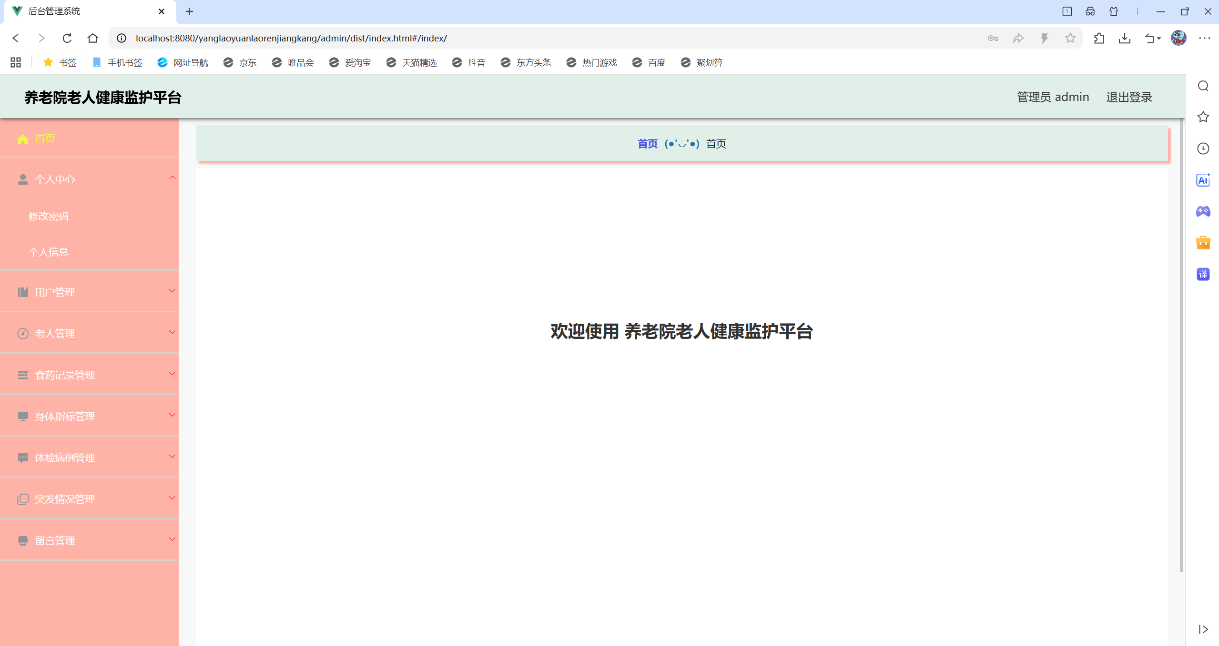
图18登陆成功界面
表10 登录功能测试数据表
登录账号 | 登录密码 | 操作人 | 最终结果
abc | abc | 管理员 | 登录进入程序
123 | abc | 管理员 | 弹出错误登录提示
abc | 123 | 管理员 | 弹出错误登录提示

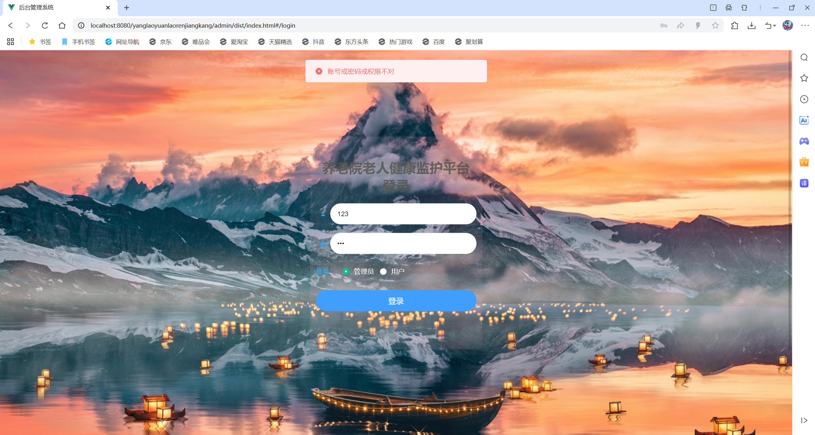
图19登陆失败界面

5.2.2 添加类别功能测试
在养老院老人健康监护平台中，类别信息的管理是一项比较基础但也很容易出错的环节。这里所说的“类别”，可能指的是老人分类、食药类型、体检项目分类等需要预先设定好字典数据的内容。管理员在执行添加类别操作时，有几个规则需要特别留意。
首先，类别名称被设定为必填项。也就是说，管理员在添加一个新的类别时，不能把这个字段空着就提交。从使用角度来看这个要求很合理——如果连类别叫什么名字都没填，那这条记录本身就没有意义，系统里存一堆无名无姓的条目，后期谁也搞不清楚是干什么用的。测试时就需要验证，当类别名称输入框为空并点击保存时，系统是否能够给出明确的提示，比如“类别名称不能为空”，而不是让请求发出去然后后台报错。
其次，所添加的类别名称不能与数据库中已有的数据重复。这个约束也是有实际考虑的。同一个养老院里，不会存在两个完全相同的分类名称，否则在日常使用中就会产生混淆——比如既有“日常用药”又有另一个也叫“日常用药”的类别，护工在记录食药信息时到底该选哪一个？测试时需要分别尝试：输入一个全新的、数据库里没有的类别名称，系统应当正常保存成功；再输入一个已经存在的类别名称，系统应当阻止这次添加操作，并给出类似“类别名称已存在”的提示信息，而不是默默地允许重复数据写入。
另外，还需要关注一些边界情况。比如类别名称虽然不重复也不为空，但输入的字符长度是否有限制？是否允许输入特殊符号？名称前后带空格时系统会不会自动处理？这些细节虽然在需求里未必一条条写清楚，但实际使用中一旦遇到就会让人很头疼。测试时把这些情况也跑一遍，可以避免上线后用户被一些莫名其妙的小问题卡住。
在对添加类别功能进行测试工作时，测试数据如表11所示。
表11 添加类别功能测试数据表
类别名称 | 反馈结果
类别1 | 失败
类别2 | 失败
类别3 | 成功

5.3 测试结果分析
经过前面几个环节的测试，包括功能测试、登录验证、添加类别等具体模块的反复检验，可以得出以下几个测试结论。
(1)这个养老院老人健康监护平台，在整体结构和功能覆盖上，基本符合同类型系统应有的要求。跟市面上常见的养老管理类软件相比，核心该有的功能都有了，没有出现明显缺胳膊少腿的情况。
(2)用户当初提出来的各项功能需求，目前都已经完成了开发工作。不管是管理员用的用户信息管理、老人信息管理，还是日常记录用的食药记录管理、留言信息管理，这些功能都能够正常使用，没有发现功能完全不可用或者严重卡死的现象。
(3)从界面和操作体验来看，系统的界面设计比较简洁，没有堆砌太多花里胡哨的东西，看起来不杂乱。操作流程也还算清晰，用户按照页面上给的提示，一步步点下去基本上能把事情办完，不需要额外看什么使用手册。对于养老院的工作人员来说，这样的设计上手会快一些。
(4)关于系统的安全性和运行性能，经过测试验证，基本能够满足开发初期定下的要求。安全性方面，登录模块对非法访问有一定的拦截能力；性能方面，在正常使用场景下，页面的响应速度和数据处理的效率都处在可以接受的范围内，没有出现明显的卡顿或长时间等待。
综合以上几点，可以认为这个养老院老人健康监护平台，已经能够保证各项功能按照预期的目标正常运转。虽然还存在一些可以继续优化的地方，但从当前阶段的测试结果来看，已经具备了投入实际生活场景中开始运行使用的条件。
6 结论
参与这次养老院老人健康监护平台的开发，让我对程序软件的开发流程有了比较真切的体会。从确定要做这个项目开始，到最终跑通，中间经历了不少环节：先做需求分析，把用户到底需要什么弄清楚；然后设计程序的功能框架，考虑数据库的实体和数据表该怎么建；接着是具体功能的界面实现，最后还要做功能测试，把各个环节都过一遍。每一步都得静下心来琢磨，急不得。
开发过程中遇到的困难不少。有些问题当时想不明白，卡在那里好几天，后来反复分析问题出在哪，查了不少相关的文献资料，参考别人的思路和解决办法，才一点一点把问题理清楚、解决掉。最终能让这个平台正常运行起来，心里还是很有成就感的。
从功能上来说，这个平台大体上能满足用户对系统的基本操作需求。但说实话，自己心里也清楚，这个程序还有很多不完善的地方。接下来有几个方面值得继续改进：
一个是页面设计。目前的操作页面能够满足用户简单易用的需求，但在样式的丰富性上还有提升空间。后续可以考虑融入一些更灵活的设计结构，让界面看起来不那么单调，同时又不牺牲操作的便捷性。
再一个是系统的安全性。整体来看，当前的安全性能还有待进一步加强。比如用户退出登录时的安全性、多人同时使用时的并发处理能力，这些方面都需要做针对性的升级。把安全问题解决好，这个平台才能更贴近实际应用场景的要求。
另外就是程序本身的优化。数据结构的组织、代码的编写方式，这些地方都可以进一步打磨。优化之后，程序跑起来会更稳定，处理事务的响应时间也能缩短，既节省了用户等待的时间，也降低了服务器资源的占用。
回过头来看，这次养老院老人健康监护平台的开发，对我而言有两个层面的意义。一方面，它是对自己大学几年所学的专业知识和技能的一次综合检验，看看这些知识到底能不能用起来、用到什么程度。另一方面，它也锻炼了我独立解决问题的能力——碰到一个技术难题，不是等着别人来教，而是自己想办法去查、去试、去分析。把学校里学的理论，真正用到实际的程序开发当中，这个转变本身就是一次很有价值的经历。
说到底，这个平台的最终目的，是让系统更加贴近人的使用习惯，操作起来更顺手，同时在逻辑设计上更加严谨可靠。虽然目前的版本还有很多不足，但它至少是一个起点，后面还有很大的改进空间。

参 考 文 献
[1]United Nations, Department of Economic and Social Affairs, Population Division. World Population Prospects 2024: Summary of Results [R]. New York: United Nations, 2024.
[2]国家统计局. 中华人民共和国2024年国民经济和社会发展统计公报 [EB/OL]. (2025-02-28) [2026-04-20].
[3]陆杰华, 韦晓丹. 中度老龄化阶段中国养老服务体系的高质量发展：挑战与对策 [J]. 人口与经济, 2025, (01): 1-15.
[4]刘洋, 陈晨. 基于SSM框架的企业级信息管理系统的设计与优化[J]. 计算机技术与发展, 2025, 35(01): 112-116.
[5]赵敏. Java Web开发中MVC设计模式的应用研究[J]. 软件导刊, 2023, 22(05): 20-24.
[6]孙浩. 基于B/S架构的社区养老服务管理平台的设计与实现[J]. 信息技术与信息化, 2024(08): 15-18.
[7] 徐志远. 前后端分离架构在养老院管理系统中的应用研究[J]. 电脑编程技巧与维护, 2023(11): 3-6.
[8] 周立. MySQL数据库在大数据环境下的存储优化与查询性能分析[J]. 数据库技术及应用, 2025, 12(03): 45-49.吴晓红. 中小型Web应用系统数据库设计与规范化研究[J]. 现代计算机, 2023(14): 92-96.
[9] 吴晓红. 中小型Web应用系统数据库设计与规范化研究[J]. 现代计算机, 2023(14): 92-96..
[10] 郑凯. 基于RBAC模型的Web系统权限管理模块设计与实现[J]. 网络安全技术与应用, 2024(06): 33-35.
[11] 黄丽. 软件测试技术在Web应用开发全生命周期中的应用实践[J]. 电子质量, 2025(02): 55-58.

Design and Implementation of a Nursing Home Data Monitoring Platform
XIAO Bo-wen
Abstract: The quickly-pushed development of the current economy and the continuous promotion and renewal of information technology have permitted the management of traditional data information to be promoted to software storage, induction, and concentrated management of data information. This book borrow system, which can assist managers to process great data messages inside a brief time, was given birth inside such a big background. The utilization of this software instrument can assist managers in promoting the efficiency of transaction processing, hence therefore obtaining the result of two times achievement with only half of the effort. This book borrow system utilizes the present mature and complete SSM framework, cross-platform Java tongue that can be used to make large-scale commercial web stations, and Mysql data base, one of the most welcome RDBMS application softwares, for procedure development. It achieves the functions of books basic data management, books borrow and return, check of registered teacher information, and announcement information issue. The establishment of the book borrowing system is arranged to be simple and good-looking in accordance with the demands of the manager. The arrangement of the function module accords with the same kind of website. When the program has completed the basic requirements, it also gives some feasible schemes for the safety issues which are confronted by the data information.. We can say that this procedure not only assists managers to deal with work matters in high efficiency, but also achieves the integration, standardization and automation of data information.
Key Words：Book borrowing system; SSM framework; Mysql; automation

